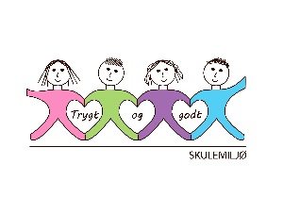
Vekeplan for 2. trinn Veke 43

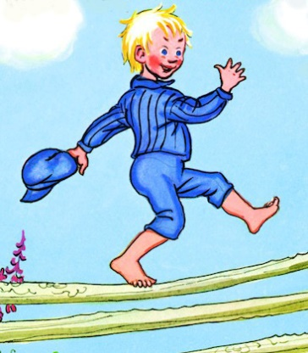
Informasjon
Hei!
Neste veke startar me opp med utviklingssamtalar. Eige skriv kjem.

Emil i Lønneberget er 60 år i år, dette ønskjer vi å markere saman med elevane. Vi kjem til å ha eit lite Emil prosjekt denne veka 😊

Helsing lærarane på 2.trinn

Dette jobbar vi med:
Norsk | Lesestrategi: BO blikk ( bilete og overskrift).  Korte leseøkter og finskrift  Tekstskaping: Brev  Emil 60 år
Matematikk | Addisjon tala til 40  Problemløysing.
Engelsk | Tema: The food we eat
Tema/ KRLE | Kva er ei heilag skrift?
Sosial kompetanse | Mine og dine følelsar
Kroppsøving/ Svømming | Øve på å avlevere, ta imot og leike med ulike reiskapar og balltypar, stasjonstrening.
VEKE 43
 | Til tysdag | Til onsdag | Til torsdag | Til fredag
Info.: |  | Hugs å ta med lekseboka. |  | 2a, 2b og 2c: Hugs gymsko.  2d: Badetøy
Lekser til: | Lekseboka ark | Lekseboka ark | Multi øvebok s. 25  Ekstra: s. 24

